2016年重庆市高中历史骨干教师培养对象研修班顺利开班

“烟花三月，齐聚江北。”3月4日上午，在江北区教师进修学院7012教室， 2016年重庆市历史骨干教师对象培训班顺利开班。
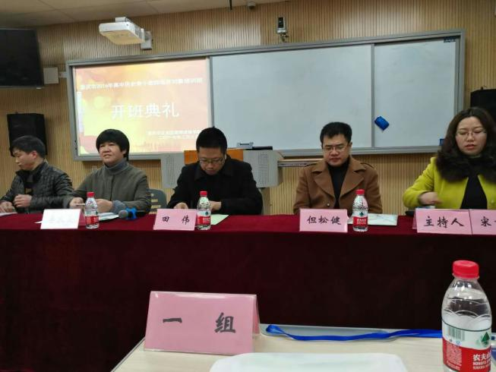
上午，首先由李大圣院长向学员们介绍了进修学院的简况，着重介绍了学院的文化是“理智的诚实；平衡的中道；有尊严的谦卑和此世的超越精神”，并介绍了学院的专业追求：“致广大而精深”。李院长还语重心长地对大家的纪律和安全做了详细的提示。接着，是来自重庆一中的邱义老师作为学员代表发言，她认为自身的成长来自于经验加反思。第三项由田伟处长强调了培训的必要性，并对学员们提出了殷切希望：希望大家能够转换身份、角色，做一名谦虚的学生，遵守规则，在团队协作中争取培训的高质量。第四项是大家最激动的环节，破冰游戏，每组的老师们一起热身、认识、合作，创建组名、口号、组徽和组歌，从大家的笑脸可见活动效果非常好。
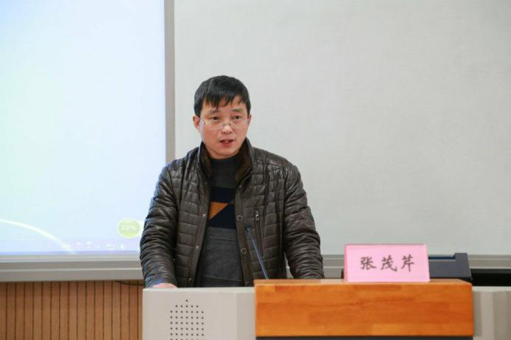
下午，项目负责人张茂芹老师对培训项目简介，他希望在座老师们能认真完成互动参与式的培训任务，提升自己的境界，当一名“有理想信念、有扎实学识和仁爱之心”的优秀教师，在业界内起到模范带头作用的骨干教师。接着，继续教研网的老师又对学员们进行了网络学习的培训，解除了大家线上学习的困惑。
在接下来的十几天的时间里，将立足高中历史课程改革的现实需要，聚焦高考，采取名师讲座、基地学校观摩、学员课堂展示、世界咖啡等多种形式，全面提升学员教育教学技能。

